大模型驱动的智慧实验室：如何保证流程生成准确与设备执行安全
——SmartLab 统一建模与仿真先行方法及实践

编者按
随着大模型能力的提升，研究人员已可以用自然语言描述实验需求，例如“将反应釜升温至 80℃，保温 30 分钟后降温取样”，由大模型生成相应的实验流程并驱动仪器执行。这一方式显著降低了实验室自动化的使用门槛，同时也提出了新的问题：当大模型从提供建议转向直接控制设备，如何保证其生成内容的正确性与执行过程的安全性？本期介绍 SmartLab 智慧实验室平台在这一问题上的思路与实践。

一、研究背景：大模型参与实验室控制带来的新问题
传统的实验室自动化依赖工程师逐台对接设备、逐条编写流程，一个新实验从设计到上机，通常需要反复调试通信协议、核对参数并编写控制脚本。随着大模型的发展，智慧实验室正在从“自动执行预先编排的流程”转向“由大模型参与决策与控制”：研究人员以自然语言描述实验需求，大模型即可生成实验流程，甚至直接向设备发出控制请求。
这一转变在提升效率的同时也放大了风险。实验室中的一条指令可能作用于正在加热的反应釜、高速运转的离心机或价值数十万元的分析仪器，以及难以重新制备的珍贵样品。参数错误可能导致样品报废，看似合理的流程也可能在实际运行中引发压力超限等安全问题。于是，两个绕不开的问题摆在面前：我们如何确保大模型生成的实验流程是准确且符合规范的？如何确保流程在真实设备上执行时始终处于安全边界之内？
二、问题分析：生成准确性与执行安全性
上述问题可以分解为生成与执行两个环节，分别对应生成准确性与执行安全性。
（一）生成准确性：大模型生成的指令与流程是否正确、合规
大模型的输出本质上是基于概率的文本生成，并不保证结果的正确性。在实验室场景中，常见的错误包括：引用不存在的设备或设备不具备的能力；参数名称、单位或取值范围错误；遗漏必要的前置步骤，或使步骤之间的信号与数据关联出现错误；以及输出不符合执行系统要求、无法被解析的流程格式。
更根本的困难在于，实验室设备来自不同厂商、采用不同通信协议，流程的描述方式也缺乏统一标准。在缺少统一建模规范的情况下，大模型的输出难以被系统性地校验。
（二）执行安全性：设备真实运行是否始终处于安全边界内
即使流程已通过全部格式校验，结构完整、逻辑合理，也不足以保证上机执行的安全。格式正确并不等同于运行安全：设备的运行受物理过程支配，升温过快可能导致釜内压力超限，多台设备同时运行可能使总功率越限，某一步骤的实际耗时与预期不符，可能使后续步骤在错误的设备状态下启动。这类风险存在于设备运行的动态过程之中，静态校验无法发现，而一旦在真实设备上发生，往往造成设备损坏、样品报废甚至安全事故。此外，如果大模型发出的请求能够绕过人工操作所遵循的状态检查与安全约束而直接下发到设备，即存在特权旁路，那么任何规范都将失去约束力。
综上，生成准确性要求大模型的输出受统一规范约束并能够被校验；执行安全性要求所有请求经由统一的执行路径，并能在真实执行之前评估流程的运行后果。
三、总体思路：以统一建模约束生成，以仿真先行保障执行
在系统设计之初，我们首先明确了对大模型的基本定位：不默认信任其输出，但要求其输出始终可以被验证。据此确立了四条设计原则。
1. 以可验证性替代对模型的信任
系统设计的目标并非使大模型不出错，这在现阶段既不现实，也非必要；目标是无论大模型产生何种错误，系统都能够检测并加以拦截。系统的可信性来源于围绕模型构建的验证机制，而非模型本身。
2. 生成与裁决相分离
大模型的优势在于理解意图并快速形成方案，但方案能否执行不应由其自行判断。在 SmartLab 中，大模型仅负责提出方案，是否可执行由模型规范、状态机和约束规则判定。
3. 统一执行路径，不设特权通道
无论请求来自研究人员、预先编排的工作流还是大模型，均须经过同一个设备模型入口，接受同一套状态检查与约束判定。
4. 仿真先行，且仿真与真实执行同构
规范应在生成之前确立，验证应在执行之前完成。仿真结果的可信性取决于其与真实执行是否采用同一条执行链路、受同一套约束；若仿真系统独立于真实执行系统另行构建，其验证结论便无法直接适用于真实执行。
概括而言，即以统一建模约束生成过程，以仿真先行保障执行过程：资源模型定义设备，流程模型组织任务，约束模型界定安全边界；流程先在仿真环境中完成验证，再交由真实设备执行。
四、SmartLab 平台架构与关键机制
基于上述思路，我们研发了 SmartLab 智慧实验室平台。该平台是一个面向任务的可执行建模框架，以统一的模型描述实验室中的资源、流程与约束，并使所有控制请求在同一条执行路径上运行。
（一）统一建模框架：资源层、流程层、约束层与 Adapter 层
SmartLab 的架构由资源层、流程层、约束层三层模型和一个 Adapter 层组成。资源层用于定义设备：能力模型描述设备具备哪些能力，包括属性、能力、操作参数、接口端口与内在约束；状态机描述操作如何执行，包括接收请求时的状态检查、通过状态转移输出指令以及根据设备反馈更新状态。流程层用于组织任务：每个工作流节点具有独立的变量空间、生命周期、控制接口与数据端口，并通过“条件—动作”触发器推进；设备反馈引起变量更新，变量更新触发条件判断，进而发出新的请求或推进后续步骤。约束层用于界定安全边界：它持续观测设备状态、测量值与流程上下文，约束分为由状态机自身处理的内在约束、在整个实验室运行期间生效的实验室级约束，以及仅在特定任务期间生效的任务约束；一旦发生违规，即通过节点接口或状态机接口发出警告、告警或中止执行。Adapter 层是平台与设备之间的唯一出口，负责将上层指令映射为设备协议，并将设备数据转换为统一的事件与遥测。
三层模型在工程上落地为四份标准化的 JSON Schema 模型文件，即设备能力模型、设备状态机模型、工作流模型和约束模型，并辅以统一的协议规范和系统执行规范。无论设备来自哪个厂商、使用何种协议，无论流程由人工设计还是由大模型生成，在 SmartLab 中均采用同一套结构表达。与仅用于描述的传统建模方式不同，这些模型可直接由引擎执行：变量空间、接口、触发器与状态机使每一步在何种条件下执行何种操作都有显式定义，从而为生成结果提供了明确的校验依据。
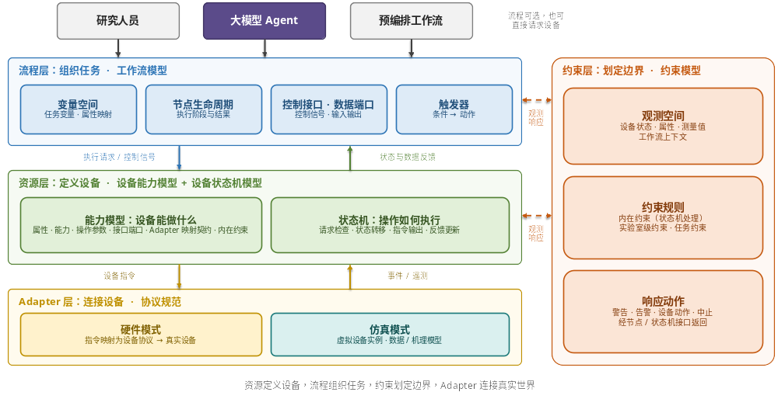【图1：SmartLab 统一建模框架——资源层、流程层、约束层与 Adapter】
（二）生成准确性保障：受控工具约束输入，模型规范与校验约束输出
大模型本身并不掌握特定实验室中有哪些设备、各设备具备哪些能力。SmartLab 并未将这些信息全部写入提示词，而是为大模型提供一组工具接口，包括查询设备目录、读取设备的能力模型与状态机模型、查阅工作流模型的结构规范。大模型对实验室的认知均来自这些工具的返回结果，流程中引用的每一台设备、每一项能力和每一个参数都必须在设备目录和设备模型中有对应项，从而在源头上避免引用不存在的设备或能力。
在此基础上，还需保证流程的写法符合规范。SmartLab 规定大模型只能按照工作流模型的 Schema 生成流程，节点、接口连接与端口连接均有严格定义的结构和字段。生成的流程稿须接受与设计器中人工流程完全相同的校验，包括字段是否齐全、参数是否合法、引用是否存在、连接是否匹配，并通过结构走图检查流程能否在各设备的状态机上走通、各分支能否到达终点。平台不会为适应大模型的常见错误而放宽规则，也不会自动修正错误的流程稿，而是返回结构化的问题清单与修复提示，由大模型据此修改并重新提交，直至通过。工具接口约束了大模型的输入，模型规范与校验约束了其输出，生成结果因而可校验、可解释、可追溯。
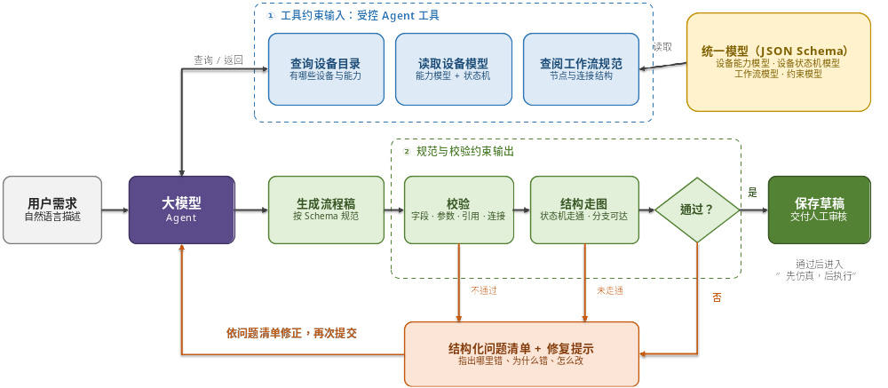【图2：大模型生成流程的工具调用与校验修正闭环】
（三）执行安全性保障：先仿真，后执行
通过校验只能说明流程在结构与格式上正确，其在真实设备上能否安全运行，还取决于运行过程中温度、压力等物理量的变化。为此，SmartLab 要求流程在上机之前先完成仿真。仿真在 Adapter 内部进行，Adapter 具有硬件与仿真两种工作模式：硬件模式下，指令被映射为设备协议发往真实设备；仿真模式下，指令不发往真实设备，而是由 Adapter 在运行开始时为每台设备创建虚拟设备实例，并在整个运行过程中沿用同一实例，基于数据模型或机理模型响应指令、演化状态，返回模拟的测量值与运行状态。
仿真结果之所以可信，在于其与真实执行采用同一条执行路径。无论处于仿真模式还是硬件模式，无论请求来自研究人员、工作流还是大模型，均须经过设备模型的状态检查与转移规则，方能转化为发往 Adapter 的指令；反馈沿原路径返回，更新设备状态与属性，并接受约束层的持续监测，不存在绕过该路径的请求。两种模式的数据格式与回传通道完全一致，上层的设备模型、状态机、约束层和工作流均将其作为设备返回的数据处理。因此，上位机无需任何改动，仅需将 Adapter 切换至仿真模式，即可在仿真中验证真实执行将经过的同一条链路。
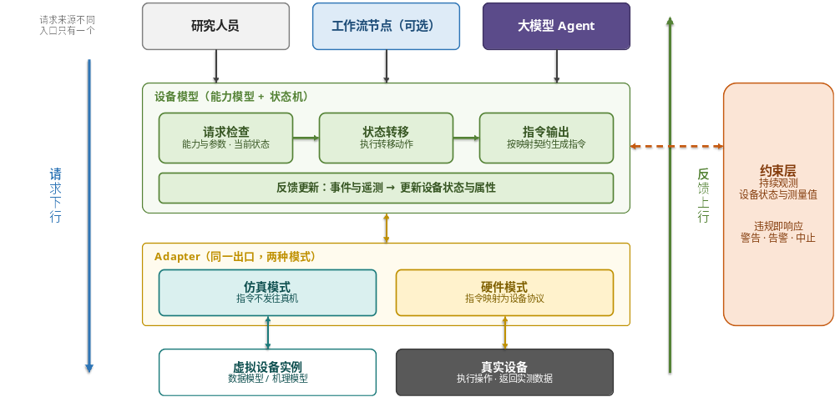【图3：统一执行路径——请求下行与反馈上行】
同样，约束规则在仿真阶段即已生效。安全边界只需定义一次，即可在仿真中提前拦截违规，并在真实执行中持续监测。例如，某流程要求对反应釜升温，指令合法、结构正确，但在仿真模式下，机理模型计算出升温过程中釜内压力将超过安全上限，约束层随即按与真实设备相同的规则作出响应，该问题因此在上机之前即被发现。仿真结果，包括状态、数据与约束判定，还会反馈给大模型，由其分析原因、修改步骤与参数后再次仿真，直至结果被确认可接受，才由上位机发起真实执行。仿真中检测到的约束违规，对应的正是真实执行中可能发生的安全风险。
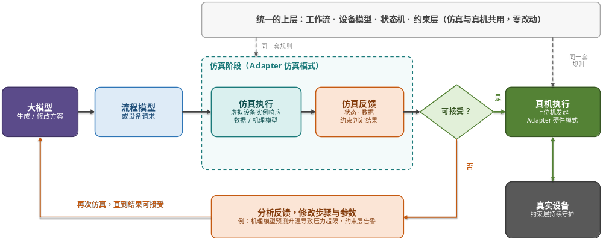【图4：先仿真后执行的反馈闭环】
五、应用实践
1. 典型案例：反应釜加热
以反应釜加热任务为例，平台由工作流引擎和状态机引擎执行模型，通过 MQTT Adapter 与设备通信。加热节点携带目标温度等参数向设备状态机发出请求，状态机检查当前状态是否允许执行，再生成发往 Adapter 的加热指令；Adapter 将其转换为设备协议下发至反应釜。执行过程中，反应釜持续上报温度与运行状态，Adapter 将这些数据转换为遥测与事件，更新设备状态与属性，节点据此获得执行进度，约束层则同步对设备状态和测量值进行监测。
正常情况下，完成条件满足后，节点完成并发出激活信号，推进后续步骤；一旦触发停止或中止规则，约束层会向设备状态机发出停止或中止请求，同时通过节点接口中止任务执行。将 Adapter 切换至仿真模式后，可在不操作真实反应釜的情况下，以相同的流程、状态机与约束规则完整运行该任务，预先判断本次加热是否会超出安全边界。
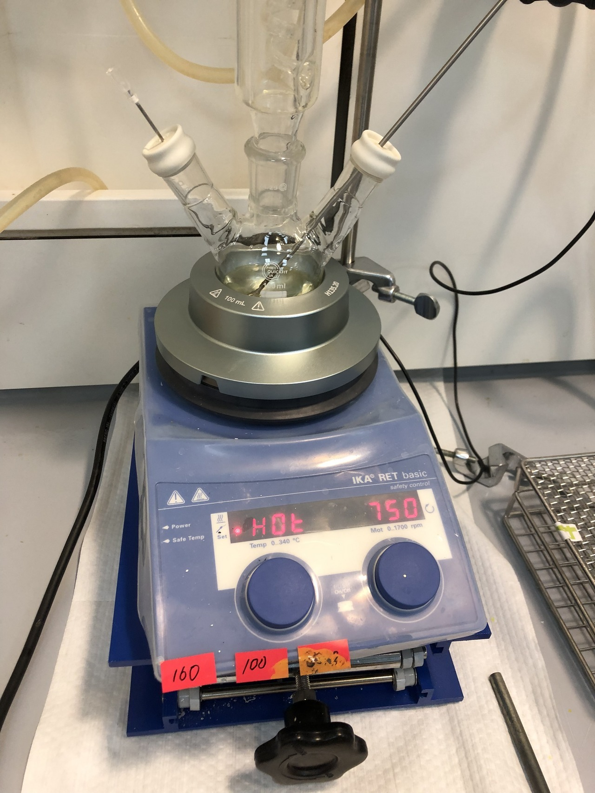
图5 实验室加热反应装置（示意图）。来源：Wikimedia Commons，BekosVonNimmerland，CC0。
2. 应用场景
SmartLab 面向大模型参与决策与控制的智慧实验室。在化学合成与工艺研究中，加热、加压、进料、搅拌等操作直接关系运行安全，需要在上机前确认温度、压力不会越限；在材料制备与筛选中，大量配方需要反复试验，通过仿真可预先排除明显不可行的方案，减少无效试制与耗材消耗；在多设备协同的自动化实验平台上，机械臂、移液工作站、分析仪器之间的信号与数据关联复杂，统一的设备模型与执行路径使新设备接入和流程编排更加规范；在高校教学与开放实验室中，学生和非专业用户可以用自然语言发起实验，平台则以同一套校验与约束机制保障运行安全。
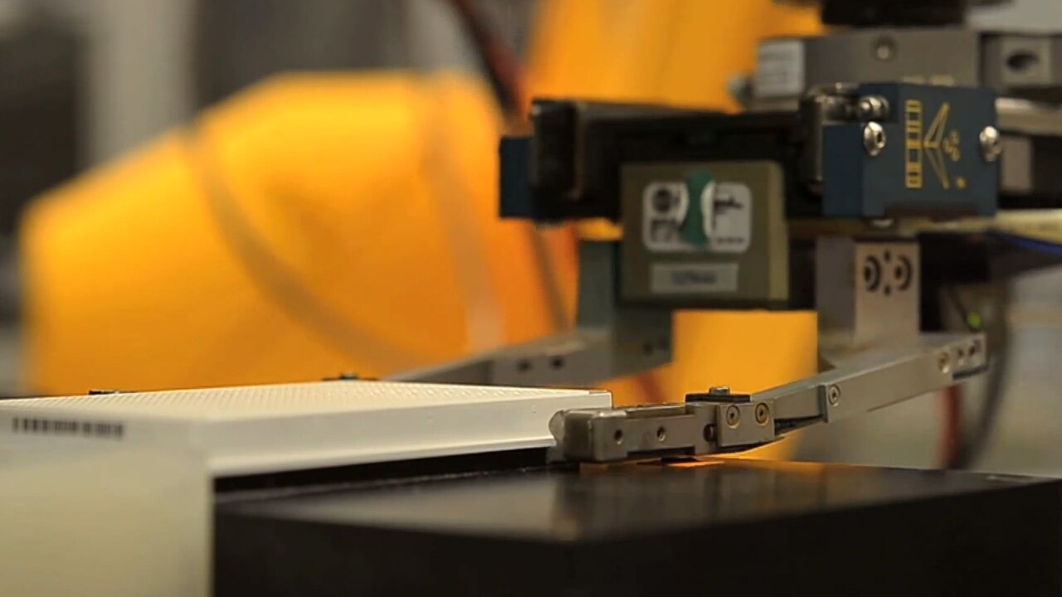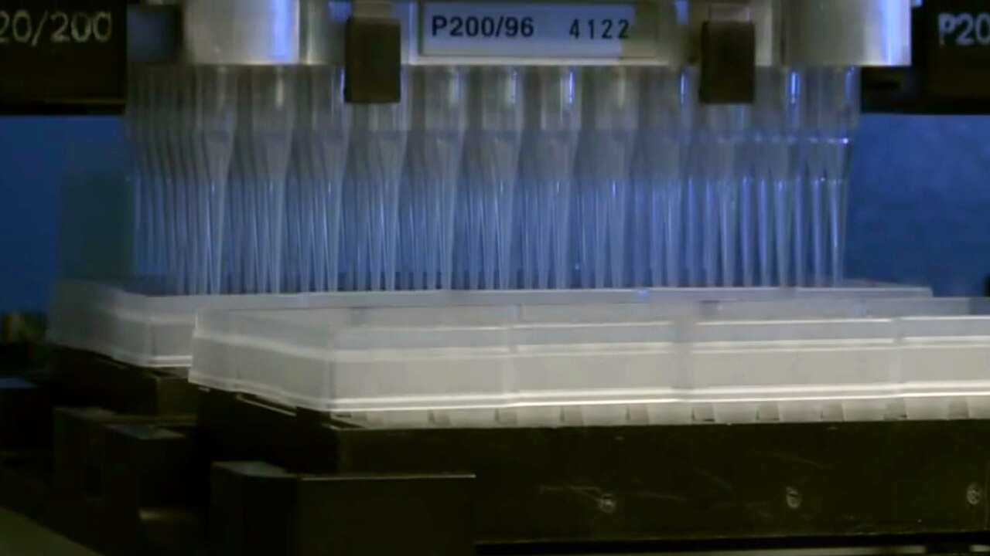
图6 实验室自动化中的机械臂搬运与多通道移液（示意图）。来源：Wikimedia Commons，美国国家过敏和传染病研究所（NIAID），公有领域。
从国际研究进展看，大模型与机器人驱动的自主实验室正成为科研范式的重要方向。以美国劳伦斯伯克利国家实验室的 A-Lab 为例，该平台将计算筛选、文献配方挖掘、机器人合成与表征集成为闭环流程，据其发表于《自然》的论文报道，平台连续运行 17 天，合成了 41 种目标化合物。此类平台的自主程度越高，对执行与约束机制的要求也越高，这也是 SmartLab 所关注的问题。
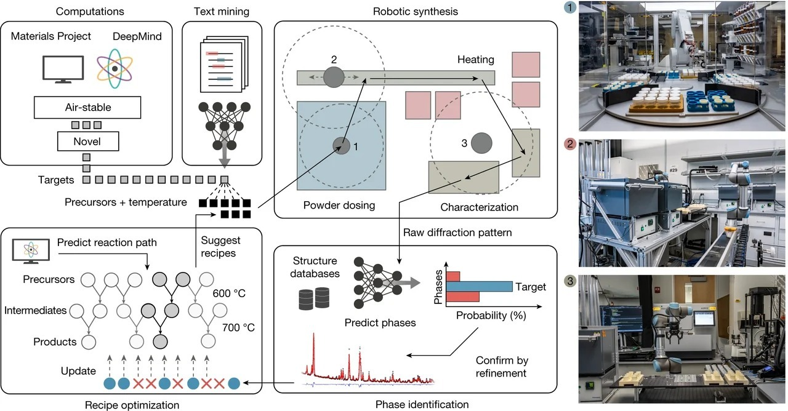
图7 A-Lab 自主材料发现流程与机器人实验平台（示意图）。来源：Szymanski N. J. et al., Nature 624, 86–91 (2023)，经 Wikimedia Commons，CC BY 4.0。
3. 实践成效
从目前的实践来看，SmartLab 的作用主要体现在三个方面。一是流程生成：设备与流程具有统一规范，大模型的输出由自由文本转变为符合 Schema 的结构化流程，生成结果可即时校验并依据问题清单修正，从自然语言需求到可执行流程的过程更加简洁、可控。二是安全保障：所有请求必须经过设备模型，约束规则一次定义即可同时作用于仿真与真实执行，原本只能在真实设备上暴露的越界风险被前移至仿真阶段。三是工程复用：新设备接入只需按统一 Schema 建模并接入相应 Adapter，上层流程、状态机与约束机制无需改动，仿真与真实执行的切换也仅发生在 Adapter 层。
【实践数据待补充：后续可补充流程生成通过率、仿真阶段拦截的约束违规次数、设备接入与流程调试周期等实测数据。】
4. 后续工作
目前，先仿真后执行主要用于上机前的安全验证。下一步，仿真模式积累的模拟数据可用于实验设计本身：比较不同参数与配方下的过程表现，筛选较优方案后再交由真实设备验证；同时，真实运行数据也将用于持续校准数据模型与机理模型，提高仿真精度，形成“仿真—执行—校准—优化”的闭环。
六、总结
当大模型从提供建议走向控制设备，可靠性成为其进入真实实验场景的前提。SmartLab 的方法可概括为两点：在生成环节，以受控工具接口约束大模型的输入，以统一的模型规范与严格校验约束其输出，保证流程生成的准确性；在执行环节，以先仿真后执行、无特权旁路的统一执行路径，以及贯穿仿真与真实执行的同一套约束规则，保证设备运行的安全性。
不同实验室的设备模型各不相同，但上述执行机制可以复用。推动大模型在实验室中的可靠应用，关键不仅在于提升模型能力，更在于建立可验证、可约束的工程体系。

团队/单位介绍
【北京信息科技大学相关团队介绍、研究方向、合作单位等】

